10 Fábulas de Esopo
http://edyd.com/

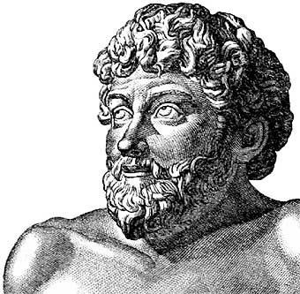

Esopo se supone que vivió entre el 620 y el 560 antes de Cristo, y que fue un esclavo liberado de Frigia.

Fue un fabulista griego antiguo, que relató fábulas personificando animales, y que fueron transmitidas en forma oral. Se supone que no dejó textos escritos y poco se sabe de él, que en épocas se lo tomó por un personaje legendario.
Sus relatos cortos con personajes en su mayoría de la fauna, dejaban una enseñanza o moraleja explícita o implícita. Es decir que eran alegorías morales. Con sus relatos que se conservaron por tradición oral, logró la universalidad y su nombre perduró hasta nuestros días.

Estas fábulas fueron recreadas en verso por el poeta griego Babrio aproximadamente en el siglo II antes de Cristo. El poeta romano Fedro las reescribió en latín en el siglo primero de la era cristiana. Las fábulas que conocemos hoy en día, son versiones que se han reconstruido con las reescritas posteriormente al fabulista griego.

Se cuenta que Esopo fue esclavo de un tal Jadmón o Janto de Samos, que le dio la libertad. Debido a su gran reputación por su talento para el apólogo, Creso le llamó a su corte, le colmó de favores y le envió después a consultar al oráculo de Delfos, a ofrecer sacrificios en su nombre, y a distribuir recompensas entre los habitantes de aquella ciudad. Irritado por los fraudes y la codicia de aquel pueblo de sacerdotes, Esopo les dirigió sus sarcasmos y, limitándose a ofrecer a los dioses los sacrificios mandados por Creso, devolvió a este príncipe las riquezas destinadas a los habitantes de Delfos.
Éstos, para vengarse, escondieron entre los equipajes de Esopo una copa de oro consagrada a Apolo, le acusaron de robo sacrílego y le precipitaron desde lo alto de la roca Hiampa. Posteriormente se arrepintieron, y ofrecieron satisfacciones y una indemnización a los descendientes de Esopo que se presentaran a exigirla; el que acudió fue un rico comerciante de Samos llamado Jadmon, descendiente de aquel a quien Esopo perteneciera cuando fue esclavo.

Lo que sí parece cierto es que Esopo fue un esclavo, y que viajó mucho con su amo, el filósofo Janto. Las fábulas a él atribuidas, conocidas como Fábulas esópicas, fueron reunidas por Demetrio de Falero hacia el 300 a.C. Se trata de breves narraciones protagonizadas por animales, de carácter alegórico y contenido moral, que ejercieron una gran influencia en la literatura de la Edad Media y el Renacimiento

Éste ha inspirado e influido en escritores que han desarrollado este tipo de literatura, como Jean de La Fontaine en Francia, en el Siglo XVII, y Félix María de Samaniego, en España en el Siglo XVIII.

393 fabulas traducidas del griego
Las Numerosas fábulas de Esopo fueron modelo de todas las fábulas y metáforas de la posteridad, aunque ellas mismas participan del sentido metafórico y simbólico de la cultura de Oriente, que seguramente impregnó la cultura griega, sobre todo durante la etapa posterior a Alejandro Magno
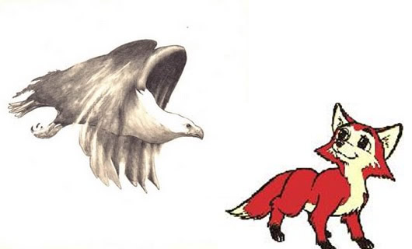
- El águila y la zorra

Un águila y una zorra que eran muy amigas
decidieron vivir juntas
con la idea de que eso reforzaría su amistad.
Entonces el águila escogió un árbol muy elevado
para poner allí sus huevos,
mientras que la zorra soltó a sus hijos bajo unas zarzas
sobre la tierra al pie del mismo árbol.
Un día que la zorra salió a buscar su comida,
el águila, que estaba hambrienta cayó sobre las zarzas,
se llevó a los zorruelos
y entonces ella y sus crías se regocijaron con un banquete.
Regresó la zorra y más le dolió el no poder vengarse,
que saber de la muerte de sus pequeños;
¿Cómo podría ella, siendo un animal terrestre, sin poder volar,
perseguir a uno que vuela?
Tuvo que conformarse con el usual consuelo de los débiles e impotentes:
maldecir desde lejos a su ahora enemiga.
Mas no pasó mucho tiempo para que el águila
recibiera el pago de su traición contra la amistad.
Se encontraban en el campo unos pastores
sacrificando una cabra;
cayó el águila sobre ella y se llevó una víscera
que aún conservaba fuego, colocándola en su nido.
Vino un fuerte viento y transmitió el fuego a las pajas,
ardiendo también sus pequeños aguiluchos,
que por pequeños aún no sabían volar,
los cuales se vinieron al suelo.
Corrió entonces la zorra, y tranquilamente
devoró a todos los aguiluchos ante los ojos de su enemiga.

Nunca traiciones la amistad sincera, pues si lo hicieras, t
6arde o temprano del cielo llegará el castigo.

Antes de hacer tratos y acuerdos hay que saber con quiénes los hacemos y hay que estudiar sus intenciones. La prudencia exige medir las consecuencias de los propios actos. Y eso hay que aprenderlo desde los primeros años. Las águilas siempre serán devoradoras de presas. Las zorras harán lo mismo siempre que puedan. Las unas representan a los que se aprovechan de la altura de sus vuelos. Las otras a los que se deslizan entre los ramajes del bosque.

2. La zorra y la serpiente

Se encontraba una higuera a la orilla de un camino,
y una zorra vio junto a ella una serpiente dormida.
Envidiando aquel cuerpo tan largo,
y pensando en que podría igualarlo,
se echó la zorra a tierra al lado de la serpiente
e intentó estirarse cuanto pudo.
Tanto esfuerzo hizo, hasta que al fin,
por vanidosa, se reventó.
No imites a los más grandes,
si aún no tienes las condiciones para hacerlo

Es preciso conocer hasta dónde puede llegar la propia naturaleza de cada uno. Pedir más de lo que se puede dar es audacia y tiene un precio. Pedir menos de lo que se es capaz se llama pereza y cobardía.

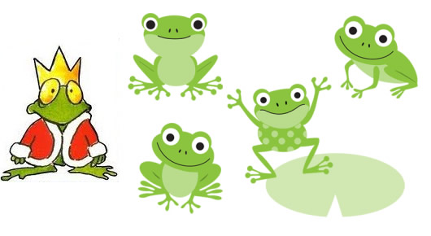

3 Las ranas que pedían rey
Cansadas las ranas del propio desorden
y anarquía en que vivían, mandaron una delegación
a Zeus para que les enviara un rey.
Zeus, atendiendo su petición,
les envió un grueso leño a su charca.
Espantadas las ranas por el ruido que hizo el leño al caer,
se escondieron donde mejor pudieron.
Por fin, viendo que el leño no se movía más,
fueron saliendo a la superficie
y dada la quietud que predominaba,
empezaron a sentir tan grande desprecio por el nuevo rey,
que brincaban sobre él y se le sentaban encima,
burlándose sin descanso.
Y así, sintiéndose humilladas por tener de monarca
a un simple madero,
volvieron donde Zeus, pidiéndole que les cambiara al rey
, pues éste era demasiado tranquilo.
Indignado Zeus, les mandó
una activa serpiente de agua que,
una a una, las atrapó y devoró a todas sin compasión.

A la hora de elegir los gobernantes,
es mejor escoger a uno sencillo y honesto,
en vez de a uno emprendedor pero malvado o corrupto

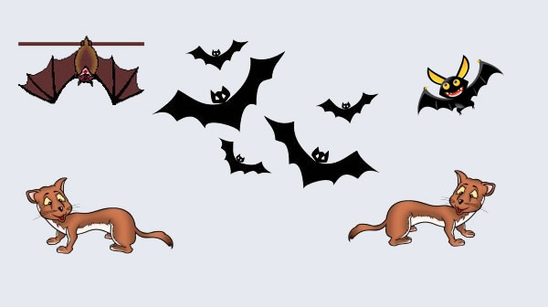

4 Murciélagos y comadrejas

Cayó un murciélago a tierra
y fue apresado por una comadreja.
Viéndose próximo a morir,
imploró el murciélago por su vida.

Le dijo la comadreja que no podía soltarle
porque de nacimiento era enemiga de los pájaros.
El murciélago replicó que no era un pájaro
sino un ratón, librándose con esta astucia.
Algún tiempo después volvió a caer
de nuevo en las garras de otra comadreja,
y le suplicó que no lo devorara.
Contesto esta comadreja que odiaba a todos los ratones.
El murciélago le afirmó que no era ratón
sino pájaro. Y se libró así por segunda vez.

Sepamos siempre adaptarnos
a las circunstancias del momento
si deseamos sobrevivir,
en cualquier rama de la vida que actuemos.

La enseñanza es que si bien es cierto que hay personas que saber presentar las cosas tan hábilmente que siendo mentiras parecen verdades y siendo verdades parecen mentiras, según los intereses de quien las presentan y según la ingenuidad de quienes las escuchan.
No está mal la habilidad en si es conveniente para la vida. Pero hay que recordar que, a la larga, "antes se coge al mentiroso que al cojo".
A la tercera vez que el murciélago caiga cerca de la comadreja, no le valdrá su doble juego...

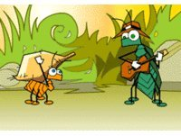
5 La paloma y la hormiga
Obligada por la sed, una hormiga
bajó a un manantial, y arrastrada por la corriente,
estaba a punto de ahogarse.
Viéndola en esta emergencia una paloma,
desprendió de un árbol una ramita
y la arrojó a la corriente,
montó encima a la hormiga salvándola.
Mientras tanto un cazador de pájaros
se adelantó con su arma preparada
para cazar a la paloma.
Le vio la hormiga y le picó en el talón,
haciendo soltar al cazador su arma.
Aprovechó el momento la paloma
para alzar el vuelo.
Siempre corresponde en la mejor forma
a los favores que recibas.
Debemos ser siempre agradecidos

Favor con favor se paga
Los favores no se debe hacer sólo por interés egoísta
Lo noble es hacerlo por generosidad
Pero el que ayuda, merece ser ayudado, el que perdona merece ser perdonado, el que salva merece ser salvado
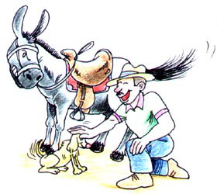

6 El asno y la perrita faldera
Un granjero fue un día a sus establos
a revisar sus bestias de carga:
entre ellas se encontraba su asno favorito,
el cual siempre estaba bien alimentado
y era quien cargaba a su amo.
Junto con el granjero venía también su perrita faldera,
la cual bailaba a su alrededor, lamía su mano
y saltaba alegremente lo mejor que podía.
El granjero reviso su bolso
y dio a su perrita un delicioso bocado,
y se sentó a dar órdenes a sus empleados
. La perrita entonces saltó al regazo de su amo
y se quedó ahí, parpadeando sus ojos
mientras el amo le acariciaba sus orejas.
El asno celoso de ver aquello,
se soltó de su jáquima
y comenzó a pararse en dos patas
tratando de imitar el baile de la perrita.
El amo no podía aguantar la risa,
y el asno arrimándose a él,
puso sus patas sobre los hombros del granjero
intentando subirse a su regazo.
Los empleados del granjero corrieron
inmediatamente con palos y horcas,
enseñándole al asno que las toscas actuaciones
no son cosa de broma..

No nos dejemos llevar del mal consejo
que siempre dan los injustificados celos.
Sepamos apreciar los valores de los demás

Se debe imitar sólo aquello que es posible y prudente imitar.
Pretender hacer lo que no es posible es de burros irreflexivos,
que tales son los que se dejan llevar por la ingenuidad y la envidia.
Un burro no puede pesado hacer lo que hace una perrita ligera.
Un hombre débil no puede hace lo que otro fuerte

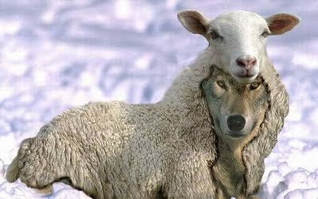
7. El lobo con piel de oveja

Pensó un día un lobo cambiar
su apariencia para así facilitar
la obtención de su comida.
Se metió entonces en una piel de oveja
y se fue a pastar con el rebaño,
despistando totalmente al pastor.
Al atardecer, para su protección,
fue llevado junto con todo el rebaño a un encierro,
quedando la puerta asegurada.
Pero en la noche, buscando el pastor
su provisión de carne para el día siguiente,
tomó al lobo creyendo que era un cordero
y lo sacrificó al instante.

Según hagamos el engaño,
así recibiremos el daño.
Tenemos que estar alerta siempre, con los malos que se disfrazan de buenos y sólo buscan el salir adelante con sus intereses, aunque sean nocivos para las victimas las personas ingenuas que no diferencian su verdadera intención y su personalidad. Sin llegar a la desconfianza como sistema de vida, hay que vivir con prudente reflexión sobre el bien y el mal, al margen de quien sea protagonista de ellos.

8 Zeus y la mona madre
Hizo Zeus una proclama a todos los animales
prometiendo una recompensa a quien su hijo
sea juzgado como el más guapo.
Vino entonces la señora mona junto
con los demás animales y presentó,
con toda la ternura de madre,
un monito con nariz chata, sin pelo, y enfermizo,
como su candidato para ganar el premio.
Una gran risa fue el saludo general en su presentación.
Y ella orgullosamente dijo:
- Yo no sé si Zeus pondrá su premio
sobre mi hijo, pero sí sé muy bien,
de que al menos en mis ojos, los de su madre,
él es el más querido, el más guapo y bello de todos.

Debemos estar siempre orgullosos de lo que amamos,
y no tener pena en publicarlo

Por malo o desafortunado que sea una persona, para la madre es siempre el mejor y el más afortunado
Los hombres tenemos respetar los sentimientos de las madres y saber diferenciar lo que es real de lo que se dice que lo es

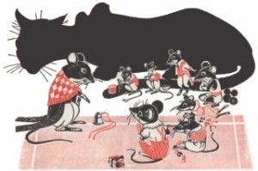

9 Los ratones y el cascabel al gato

Un hábil gato hacía tal matanza de ratones,
que apenas veía uno, era cena servida.
Los pocos que quedaban,
sin valor para salir de su agujero,
se conformaban con su hambre.
Para ellos, ese no era un gato, era diablo carnicero.
Una noche en que el gato partió a los tejados
en busca de su amor,
los ratones hicieron una junta
sobre su problema más urgente.
Desde el principio, el ratón más anciano,
sabio y prudente, sostuvo que
de alguna manera, tarde o temprano,
había que idear un medio de modo
que siempre avisara la presencia del gato
y pudieran ellos esconderse a tiempo.
Efectivamente, ese era el remedio y no había otro.
Todos fueron de la misma opinión,
y nada les pareció más indicado.

Uno de los asistentes propuso
ponerle un cascabel al cuello del gato,
lo que les entusiasmó muchísimo
y decían sería una excelente solución.
Sólo se presentó una dificultad:
quién le ponía el cascabel al gato.
-- ¡Yo no, no soy tonto, no voy!
-- ¡Ah, yo no sé cómo hacerlo!
En fin, terminó la reunión
sin adoptar ningún acuerdo.

Nunca busques soluciones
Si son imposibles de realizar.
Es muy fácil dar soluciones y formular proyectos, para que otros los cumplan. Los problemas los resuelven los que se comprometen, no los que se desahogan habando

10 El hombre y la estatua

Un pobre tenía una estatuita de un dios,
al que suplicaba que le diera la fortuna;
pero como su miseria no hacía más que aumentar,
se enojó y, cogiendo al dios por un pie,
le golpeó contra la pared.
Rompióse la cabeza del dios,
desparramando monedas de oro.
El hombre las recogió y exclamó:
-Por lo que veo, tienes las ideas al revés,
además de ser un ingrato,
porque cuando te adoraba, no me has ayudado,
y ahora que acabo de tirarte,
me contestas colmándome de riqueza.

Nada ganamos elogiando a los ingratos o malvados,
más se consigue castigándolos

